**Сушко Настасья Денисова (Suszkowna Nastazyja Elżbieta)**

22 января 1802 г – крещение (НИАБ 136-13-894, лист 46, №6/1802-р (об)).

**НИАБ 136-13-894:** Лист 46. **Метрическая запись №6/1802-р (ориг).**

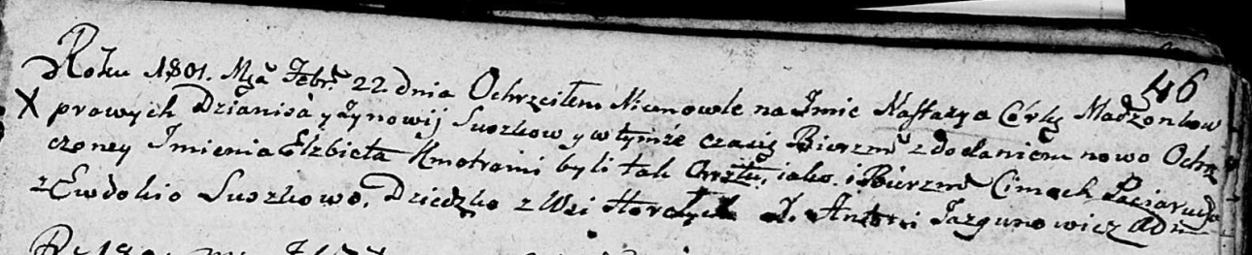

Дедиловичская Покровская церковь. 22 февраля 1802 года. Метрическая запись о крещении.

Suszkowna Nastazyja Elżbieta – дочь родителей с деревни Горелое.

Suszko Dzianis – отец.

Suszkowa Zynowija – мать.

Paciarucha Cimoch – кум.

Suszkowa Ewdokija – кума.

Jazgunowicz Antoni – ксёндз.